Installation de windows server 2012

Etapes 1 : Patientez quelques instants jusqu'à ce que l'installation charge tous les fichiers nécessaires
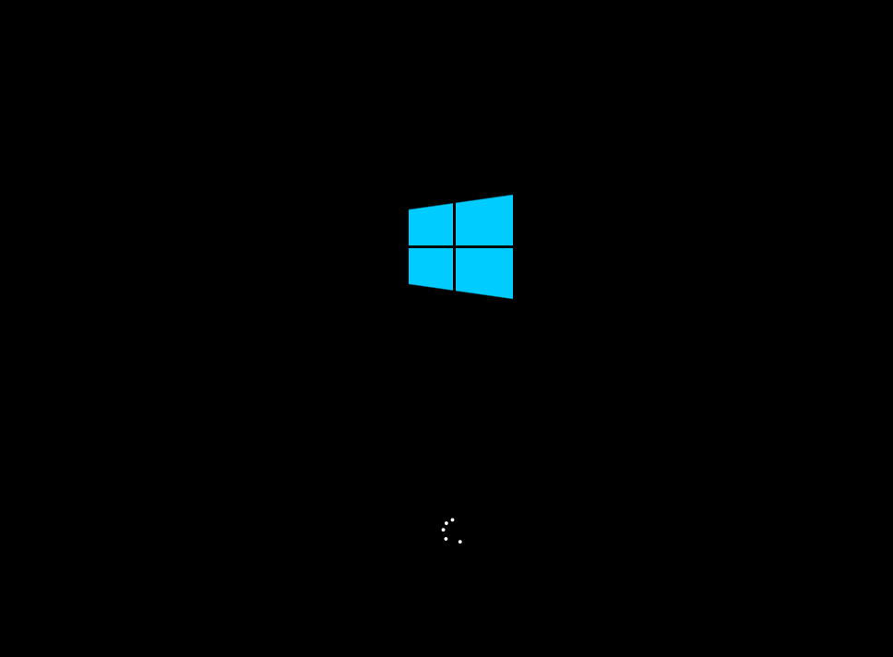
Etape 2 : Une fois les fichiers d'installation chargés, l'installation commencera par l'écran suivant. Vous pouvez les modifier pour répondre à vos besoins.

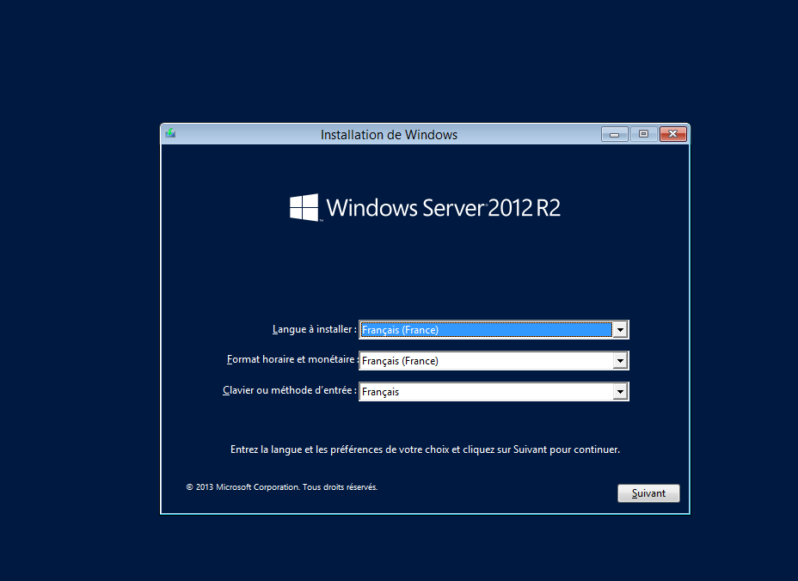

Etape 3 : Une fois que vous avez cliqué sur Suivant, vous pouvez démarrer l'installation, cliquez sur "Installer maintenant"

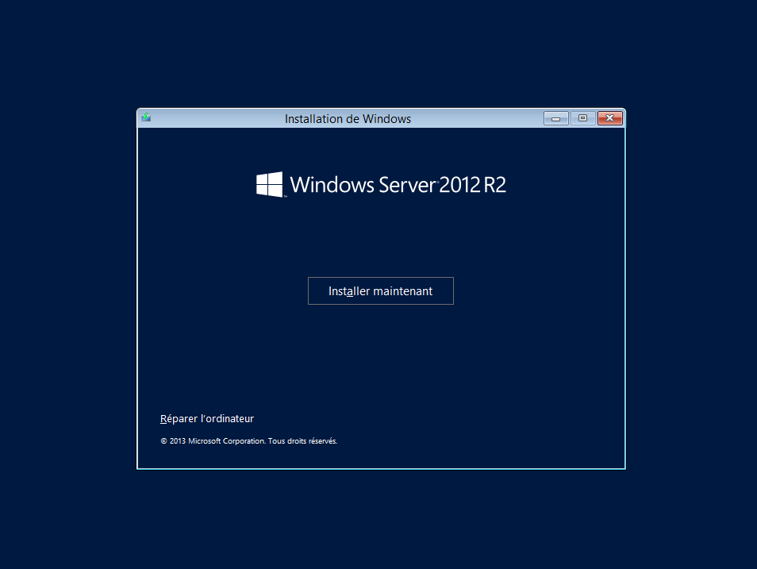

Etape 4 : Vous verrez l'écran suivant, attendez qu'il finisse de charger.

Etape 5 : Dans l'écran de configuration suivant, vous verrez quatre options. Sélectionnez la version souhaitée. Par exemple, la version Standard de Windows Server 2012.

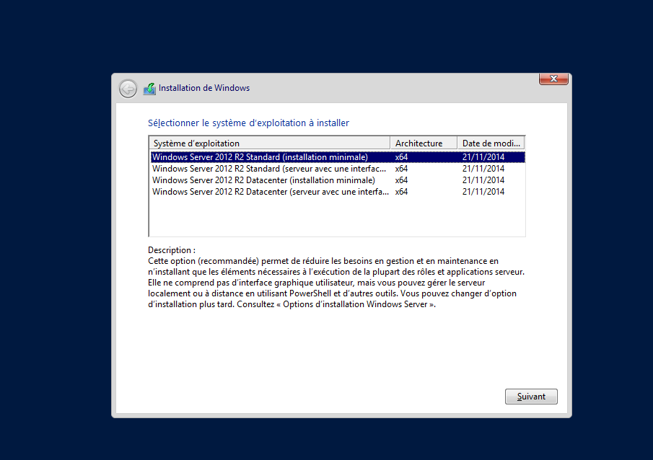

Etape 6 : Ensuite, cochez la case "J'accepte les termes de la licence" et cliquer sur Suivant

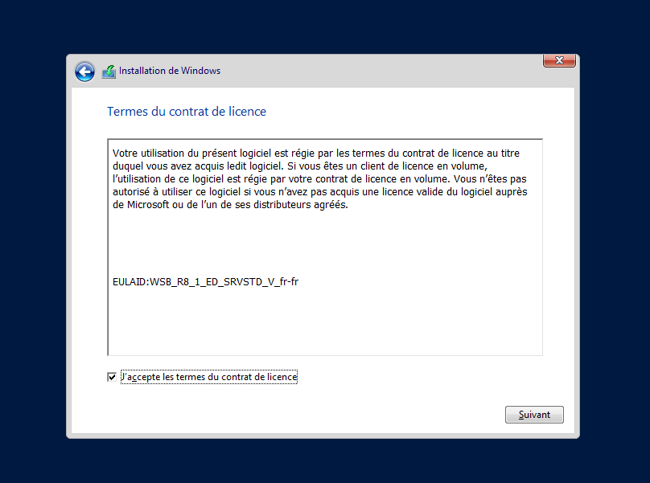

Etape 7 : Ensuite, sélectionnez « installation personnalisée ».

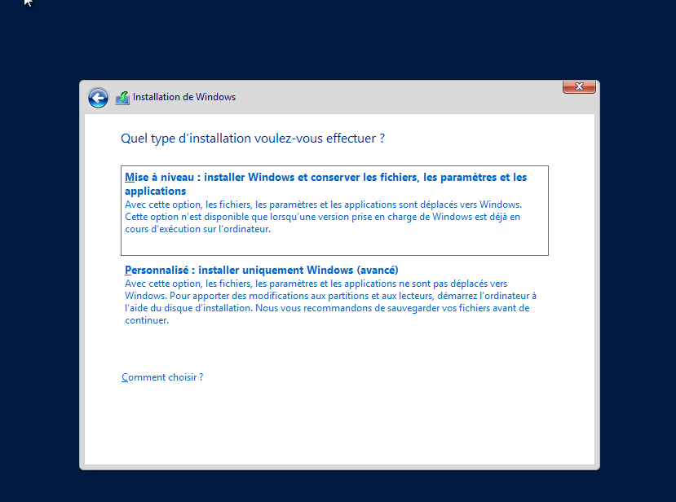

Etape 8 : Maintenant, il vous demandera le lecteur (ou la partition) sur lequel vous voulez installer Windows. Ici, je l'installe sur la partition que j'ai ici.

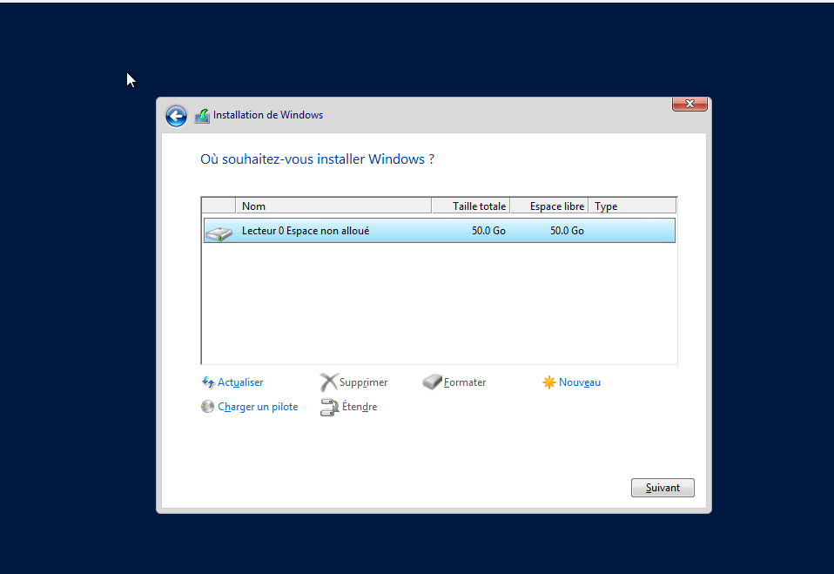

Etape 9 : Maintenant, une fois que nous avons choisi notre partition, la configuration va commencer. Ce processus pourrait prendre un certain temps.

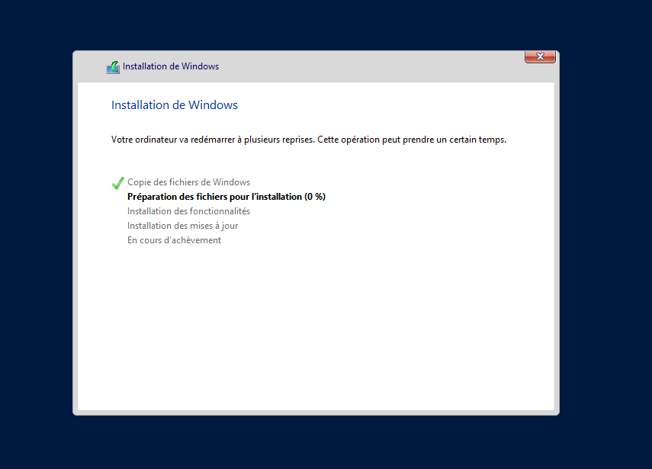

Etape 10 : Une fois l'installation terminée, il redémarre et démarre votre Windows Server 2012 pour la première fois. Il vous demandera alors de configurer un mot de passe pour l'utilisateur administrateur.
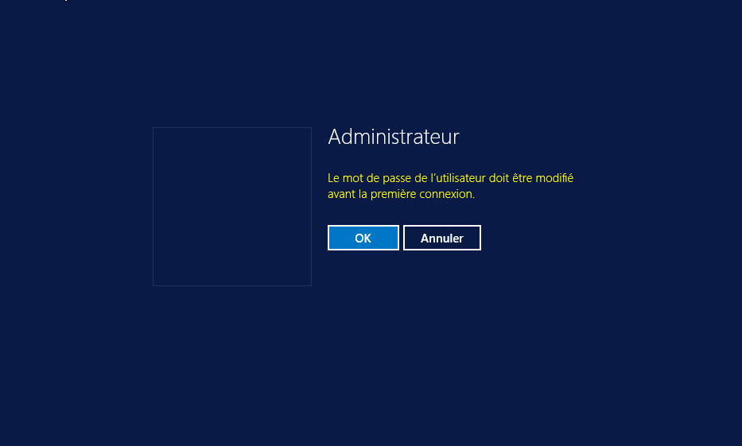
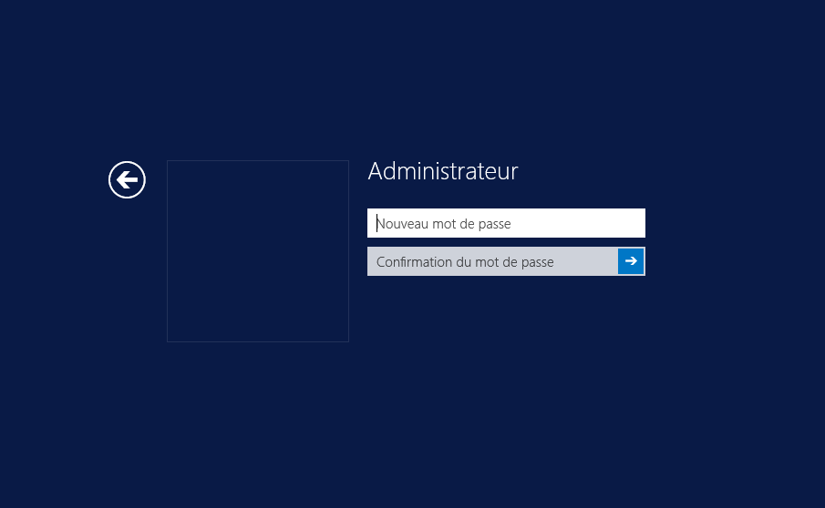

Etape 11 : Une fois la configuration terminée, vous pouvez vous connecter pour la première fois à votre serveur Windows, comme l'indique l'écran.
Appuyez sur Ctrl + Alt + Suppr pour vous connecter, et utilisez le mot de passe que vous avez défini dans le processus d'installation

